# СУММАТИВНОЕ ОЦЕНИВАНИЕ ЗА 4 ЧЕТВЕРТЬ

# по русскому языку

# 5 класс

**Продолжительность –** 40 минут Чтение- 20 минут

Письмо-20 минут

# Количество баллов - 15

**Чтение.**

**Задание 1. Прочитайте текст. (НЕ ПЕРЕПИСЫВАЕМ!!!)**

Вода – истинное чудо земной **пр…роды**. Есть в воде **(н…)что** такое, что привлекает и **оч…ровывает** нас. И неудивительно, ведь это самый вездесущий элемент на Земле. Без неё, как и без воздуха, жизнь просто невозможна.

Тело человека в целом имеет почти такую же плотность, как вода, что позволяет нам плавать. По своему минеральному составу вода в клетках нашего организма сравнима с морской. Вода вдохновляет нас. Нам нравится слышать её **ш...пот**, вдыхать её **…ромат**, совершать около неё прогулки, изображать её на холсте, плавать и **л…вить** рыбу, описывать в произведениях искусства и литературы, **фотогр…фировать** и надолго **запеч…тлевать** её в памяти.

Вода даёт нам энергию самых разных видов! Она – непременное условие существования жизни. Недаром **уч...ные**, стремясь найти жизнь на других **пл…нетах**, в первую очередь ищут воду. Довольно странно было назвать эту планету Землёй, если она, безусловно, Океан однажды ловко подметил английский писатель Артур Кларк. Это служит нам **нап…минанием** о том, что наша **пл…нета** преимущественно водная. Но всё ли мы знаем об этом драгоценном **жи…ком** минерале? Изучать воду можно до бесконечности.

1. Используя «Таблицу «толстых» и «тонких» вопросов», составьте

**1** «толстый» и **1** «тонкий» вопрос по содержанию прочитанного текста.

(**2 балла**)

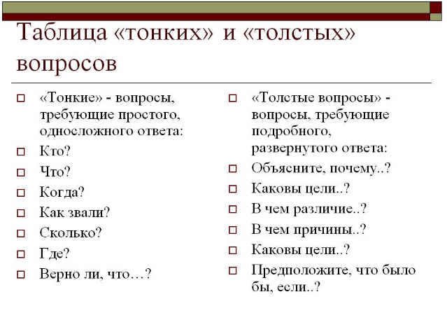

1. Озаглавьте текст ________________ **(1 балл)**
2. Какова тема текста? (выберите 1 правильный ответ)

**(1 балл)**

А) Чудеса света.

Б) Чудесные свойства воды.

В) Образ воды в литературе.

Г) Красота океана.

Д) Состав питьевой воды.

1. В каком предложении содержится основная мысль текста? (выберите 1 правильный ответ)

**(1 балл)**

А) Вода даёт нам энергию самых разных видов!

Б) Изучать воду можно до бесконечности.

В) Вода вдохновляет нас.

Г) Вода – истинное чудо земной природы.

Д) Есть в воде нечто такое, что привлекает и очаровывает нас.

1. Запишите предложение с прямой речью, расставляя пропущенные знаки препинания.

**(2 балла)**

**Довольно странно было назвать эту планету Землёй, если она, безусловно, Океан однажды ловко подметил английский писатель Артур Кларк.**

1. Напишите правильно выделенные в тексте слова.

**(2 балла)**

# Запишите данное предложение, расставляя знаки препинания при однородных членах и обобщающем слове.

# (1 балл)

# Вода оч…ровывает нас своими чудесными свойствами красотой и целебностью ш…потом и …роматом.

# (максимальная оценка за блок «Чтение» – 10 баллов)

# 

# Письменная работа.

**Задание 2 Прочитайте предложения и расположите их в правильном порядке. Запишите восстановленный текст, вставляя пропущенные буквы и недостающие знаки препинания.**

Просуществовал Александрийский маяк практически тыс…чу лет. Он возведен в 270 году до н. э. на острове Фарос, у побережья Александрии. Он был построен для того, чтобы к…рабли (не)наскакивали на рифы. Александрийский маяк первый маяк в мире. Как и почти все ч…деса света, он разрушен землетр…сением. В ночное время к…раблям помогал огонь а днём - столб дыма.

(максимальная оценка за блок «Письмо» – 5 баллов)